Министерство образования Республики Беларусь

Учреждение образования

«Брестский государственный технический университет»

Кафедра ИИТ

Лабораторная работа №1

По дисциплине: «Разработка ПО для мобильных систем»

Тема: «Игра “Память”»

Выполнил:

Студент 3-го курса

Группы ПО-6(1)

Мартынович Д.М.

Проверил:

Козинский А. А.

Брест, 2023

**Ход работы:**

**Цель работы:** необходимо реализовать интерфейс приложения для последовательного открытия пар карточек для запоминания.

Приложение в минимальном представлении должно:

* отображать игровое поле минимального размера 6х6.
* в каждый момент времени на экране отображается не более одной картинки. При открытии каждой следующей картинки происходит парное удаление с игрового поля только в случае совпадения текущей и предыдущей картинки.
* предоставлять возможность перезапустить игру.

Игра содержит в себе меню, которое предоставляет пользователю возможность выбора настроек (изменение размера игрового поля), выхода из приложения, предоставление информации о разработчике и запуск самого игрового поля.

Игра представляет из себя поле размером 6х6 в котором каждая клетка представляет скрытую картинку. При нажатии на ячейку поля картинка открывается. При следующем нажатии на другую картинку, если открытая картинка совпадает, то данные две картинки пропадают. Если же не совпадают, то при следующем нажатии на любую ячейку игрового поля картинки закрываются и игра продолжается.

После прохождения игры на экране отобразиться окно о успешном прохождении и статистикой. Игру можно начинать заново.

**Результат работы программы:**

­­

Игровое поле:

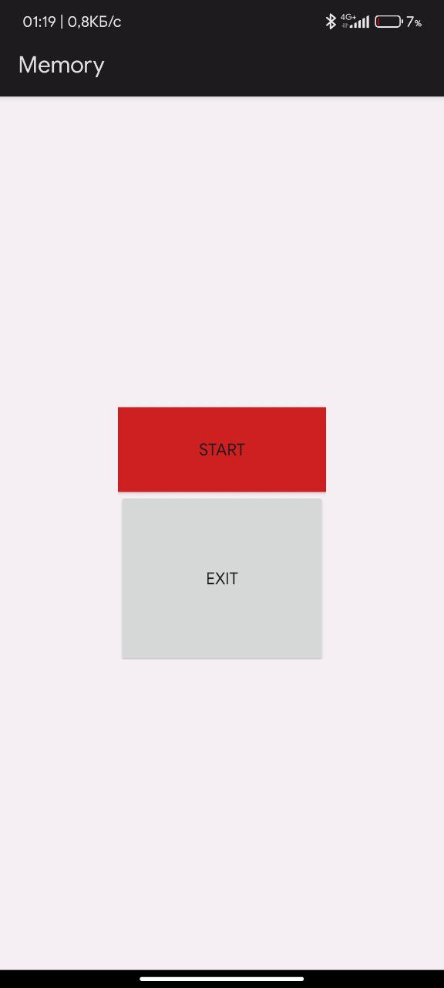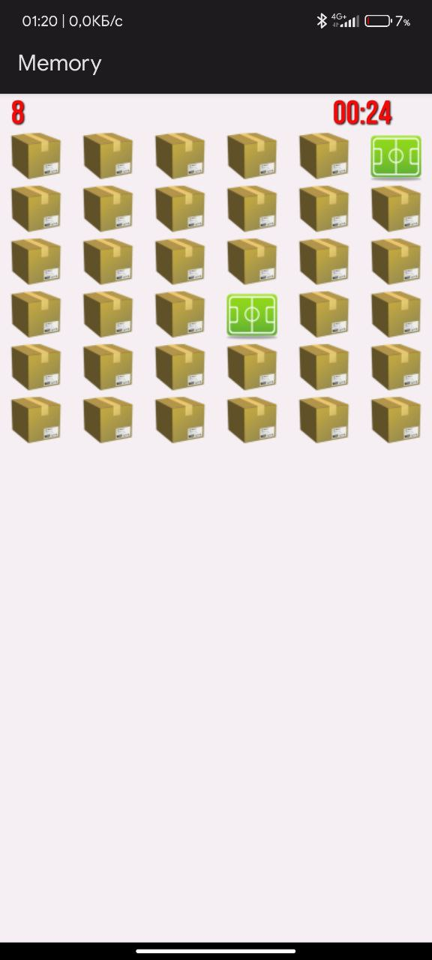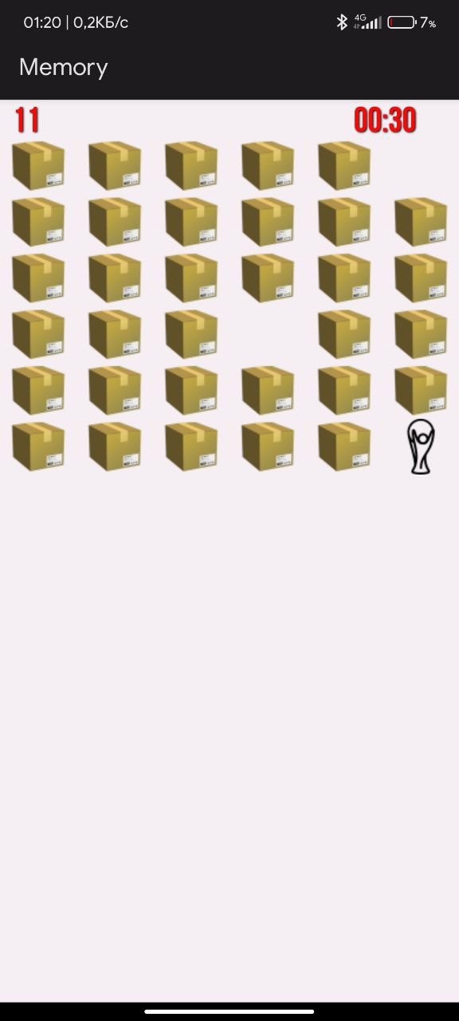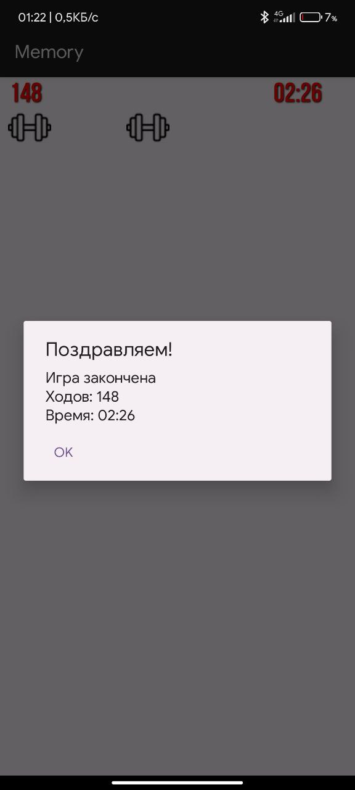

**Вывод:** реализовал интерфейс приложения для последовательного открытия пар карточек для запоминания.

**СПИСОК ИСПОЛЬЗОВАННЫХ ИСТОЧНИКОВ**

1. Мануал Java [Электронный ресурс]. – Режим доступа: <https://metanit.com/java/tutorial/>. – Дата доступа: 16.02.2023
2. Develop Memory Game in Android Studio [Видеозапись]. – Режим доступа: <https://www.youtube.com/watch?v=94CWNE9ruMA>. – Дата доступа: 16.02.2023